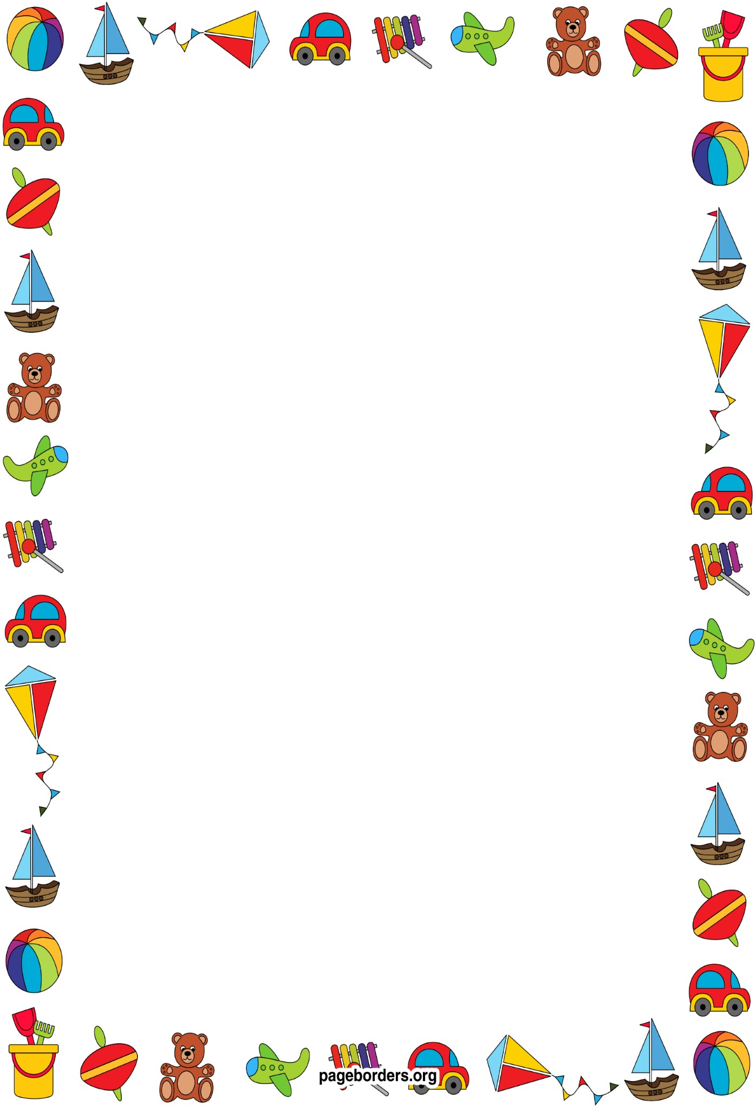
Подготовила: учитель - логопед МБДОУ
«Детский сад № 84 «Голубок»
Ольга Владимировна Базюк
Консультация для воспитателей на тему:
«Развитие лексико-грамматической стороны речи
у дошкольников с речевыми нарушениями»

В настоящее время в число детей дошкольного возраста с ОНР резко возросло. ОНР характеризуется нарушением формирования основных компонентов речевой системы звуковой стороны речи, фонематических процессов, лексики, грамматического строя речи.
На необходимость формирования лексико-грамматических конструкций у детей особое внимание обращали такие авторы как Филичева Т.Б., Туманова Т.В., Ткаченко Т.А.
Работа по развитию лексико-грамматического строя речи ведется по 3 направлениям: накопление словаря, формирование фразы и включение её в связную речь.
Содержание словарной работы опирается на постепенное расширение, углубление и обобщение знаний детей о предметном мире.
В итоге у детей накапливается значительный объем знаний и соответствующий словарь, что обеспечивает свободное общение в широком плане (общение со взрослыми и сверстниками, понимание литературных произведений, теле- и радиопередач и т. п.).
Очень важным моментом для формирования у детей фразы и развития связной речи является знакомство детей с элементарными формами словообразования. Сначала дети учатся образовывать существительные при помощи уменьшительно-ласкательных суффиксов, суффикса – ниц – со значением вместилища, учатся образовывать существительные обозначающие названия детенышей животных и птиц; профессии. Параллельно идет работа по образованию прилагательных (притяжательных, качественных, относительных), глаголов (возвратных, приставочных, совершенного и несовершенного видов), подбору родственных слов. Упражнения в самостоятельном образовании форм существительных, прилагательных и глаголов проводятся на разнообразном тематическом материале.
Формирование словоизменения у дошкольников начинается с упражнений по различению, сопоставлению форм слов. Дети вслушиваются в окончания существительных, глаголов единственного и множественного числа, в изменения падежных окончаний одного и того же слова. Навыки словоизменения закрепляются

сначала в словосочетаниях; затем в предложениях, далее и связанной речи.
Для того чтобы дети умели правильно строить и употреблять в своей речи простые предложения, важно, чтобы все слова были им понятны. Необходимо следить за порядком слов в предложении (в случае необходимости поправлять с помощью вопросов), за правильным употреблением соответствующей формы глагола, согласованием его в лице и числе с существительным.
Основой для организации речевой практики детей служат практические действия с предметами, активные наблюдения за жизненными явлениями. Составляя предложения по описанию различных действий по содержанию картинки и т.п., дети учатся связно рассказывать об увиденном. Постепенно такие сообщения объединяются в короткий рассказ.
Эффективным средством формирования лексико-грамматического строя речи детей являются игры и упражнения, применяемые на занятиях, в разных видах деятельности, в режимных моментах.
Таким образом, к школьному возрасту, дети овладевают в основном всей сложной системой практической грамматики.
Задание №1.
Дать «ласковые имена»: Валя-Валечка, Вася, Соня и т.д.
Задание №2.
Покажи на себе и на кукле и назови: голова-головка, лоб, уши, нога и т.д.
Задание №3.
Проведите с ребёнком игру «Один и много». Вы называете один предмет, а ребёнок – много. Огурец – огурцы, баклажан - ... , редька - ..., и т.д.
Задание №4.
Считай овощи до трёх по образцу: один помидор, два помидора, три помидора. Один огурец … и т.д.
Задание №5.
Проведите игру «Есть - нет». Ребёнок произносит вторую часть фразы со слов: «У меня нет».
- У меня есть свежая капуста.
- У меня нет свежей капусты. Красный помидор, зелёный огурец.
Задание №6.
Подбери как можно больше определений к каждому предмету.
Нарисуй в тетради. Помидор – красный, круглый, вкусный, сочный. Банан, редис, лук, виноград, лимон, апельсин, репа, яблоко.

Задание №7.
Учите детей правильно называть маленькие предметы. Вы называете большой предмет, а ребёнок – маленький, например, стол-столик, булка - ... стул - ... чашка - ... салфетка - ... тарелка - ... огурец - ... конфета - ... диван - ... полка - ... нож - ... кружка - ...
Задание №8.
Проведите игру с мячом «Один-много». Яблоко – яблоки, груша – груши, слива – сливы, персик, банан, ананас. Затем проведите игру «Много-один». Апельсины – апельсин, абрикосы – абрикос, помидоры – помидор, огурец, мандарин, лимон.
Задание №9.
Дополнить предложения, изменив слово в скобках.
В корзине лежит один (помидор). В лесу растёт много (дерево). В зоопарке мало (зверь). У меня меньше (ягода), чем у Вовы. Петя собрал столько же Задание №10.
Подобрать по несколько существительных к прилагательным.
Красные машины, стулья, блюдца. Синие … Тёплые … Металлические … Вязаные … Шерстяные … Пластмассовые …
Задание №11.
Проведите игру «Большой-маленький».
Шапка – шапочка Кофта - ... юбка, костюм, брюки, чулки, туфли, платье. Задание №12.
Учите детей образовывать и использовать в речи глаголы с различными приставками. Поиграйте в игру «Доскажи словечко».
Машина в гараж … (въезжает).
Мальчик из школы … (выходит).
Шофёр к машине … (подходит).
Девочка с горы … (съезжает).
Старушка через улицу … (переходит).
Девочка через лужу … (перепрыгивает).
Птичка из клетки … (вылетает).
Задание №13.
Измените предложения по образцу:
Он сидит на диване. – Они сидят на диване.
Он бежит по дорожке … Он поёт песню … Он рисует солнце … Он идёт домой … Он колет дрова …
Задание №14.
Образуйте притяжательные прилагательные по образцу:
Хвост собаки – собачий хвост.

Молоко коровы – коровье молоко.
Грива льва … Зубы тигра … Копыта лошади … Шерсть кролика … Рога лося … Усы кошки … Следы зайца …
Задание №15.
Образуйте притяжательные прилагательные по образцу:
Шуба из белки – беличья шуба.
Воротник из норки … Шапка из лисы … Накидка из соболя … Одеяло из шерсти верблюда … Шапка из пуха кролика …
Задание №16.
Вставить подходящие по смыслу слова (прилагательные).
Солнце, как мяч, круглое.
Руки, как лёд, … Нож, как бритва … Шоссе, как стрела, … Снег, словно пух, … Трава, как изумруд …
Задание №17.
«Расхвалить» каждую картинку, подобрать как можно больше слов – определений.
Например: рукавички – новые, красивые, дорогие, красные, удобные, шерстяные, вязаные, тёплые.
Задание №18.
Скажи по образцу, какая посуда.
Из стекла – стеклянная.
Из металла … Из глины … Из дерева … Из хрусталя … Из серебра … Из пластмассы …
Задание №19.
Дай полные ответы на вопросы. Чем дворник подметает улицу?
Чем медсестра делает укол? Чем парикмахер расчёсывает волосы?
Чем повар режет морковь? Чем садовник рыхлит землю?
Задание №20.
Посчитать до десяти предметы, правильно согласовывая числительные с существительными.
Один шар, два шара, три шара, четыре шара, пять шаров, шесть шаров, семь шаров, восемь шаров, девять шаров, десять шаров.
Ведро, матрёшка, дерево, дом, окно, рыбка, трактор.
Задание №21.
Изменить по образцу:
Белый – беленький. Тёплый. Старый. Кислый. Лёгкий. Чистый. Добрый.
Толстый. Сладкий. Тонкий. Узкий. Мягкий.

